穿越生存手册 · 分册十一
纺织机械（进阶篇：从纺车到工厂的第一条生产线）
〇、为什么纺织是穿越后最值得做的产业
衣服是刚需，原料到处都有，且纺织是极少数'靠机械改进就能直接、线性、大规模提高产出'的行业——一台珍妮机就能让一个人干八个人的活，而且纱线质量还更好。历史上第一次工业革命正是从纺织开始的，原因就是它的技术门槛低、回报快、需求无上限。
环节 | 手工产能 | 机械化后 | 提升倍数
去籽（轧棉） | 1 人日处理 1 斤 | 锯齿轧棉机日处理 50 斤+ | ≈50 倍
纺纱 | 1 人 1 锭 | 珍妮机 1 人 8~80 锭 | 8~80 倍
织造 | 1 人日织数尺 | 飞梭 + 动力织机日织数丈 | 10~40 倍
梳棉 | 手工梳板 | 梳理滚筒 | 10~30 倍

策略：不要一上来追求完整的自动化工厂。按'轧棉 → 多锭纺纱 → 飞梭织造'的顺序，每上一个机器就立刻用它扩大原料收购与销售，用利润养下一台机器。

一、完整工序链：先看清楚全貌
棉为例：采棉 → 轧棉（去籽）→ 梳棉（理顺纤维、去杂）→ 并条（匀整）→ 粗纺 → 精纺（成纱）→ 络筒 → 整经 → 上浆 → 织造 → 后整理（漂白/染色/缩绒）。机械化最有价值的是前三步和最难的织造，中间的粗纺可暂用手工过渡。
原料差异决定工艺
原料 | 前处理 | 纱线特点 | 注意
棉 | 轧棉去籽 + 梳棉 | 短绒、柔软、透气 | 短绒棉必须锯齿轧棉机
麻（苎麻/亚麻） | 沤麻脱胶（水浸发酵）+ 打麻 | 强度极高、挺括 | 脱胶臭气大，需远离水源下游
丝 | 缫丝（热水煮茧抽丝） | 极细、光泽好 | 高价品，工序独立
毛 | 洗毛（去羊脂）+ 梳毛 | 保暖、弹性好 | 需加捻更多，缩绒特性

二、第一台该做的机器：轧棉机
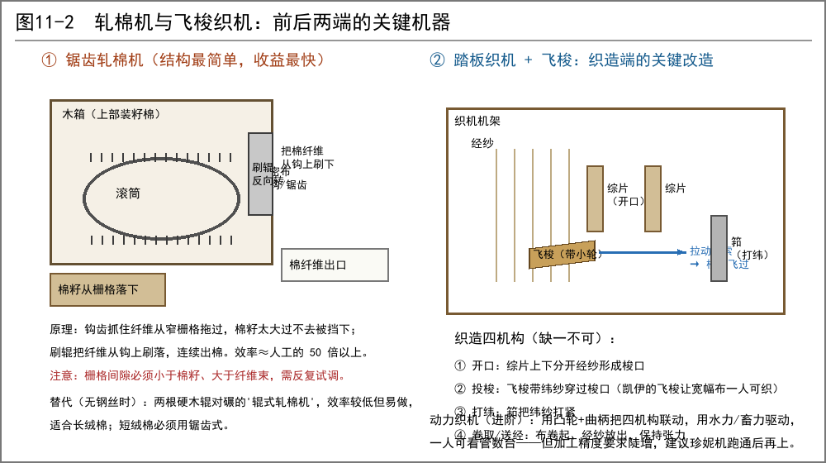
图 11-2 锯齿轧棉机与飞梭织机
锯齿式（惠特尼，1793）
• 结构：木箱内装一根密布钢丝钩（或木齿、竹齿）的滚筒，滚筒下方是间距小于棉籽的栅格，旁边配反向旋转的毛刷辊。
• 原理：滚筒钩住棉纤维从栅格缝拖过，棉籽被挡下落；刷辊把纤维从钩上刷下，连续出棉。
• 关键参数：栅格间隙必须小于棉籽而能让纤维通过——这是唯一需要反复试调的地方。
• 效率：手摇式日处理数十斤，畜力或水力带动可达数百斤，是人工的 50 倍以上。
简易替代：辊式轧棉机
• 两根硬木辊（或一木一铁）对碾，籽棉喂入后被挤压拉过，棉籽被挤在辊前落下。
• 效率较低、只适合长绒棉，但材料易得、木匠当天就能做出来，适合短期救急。
三、主力机器：珍妮纺纱机（优先做这个）
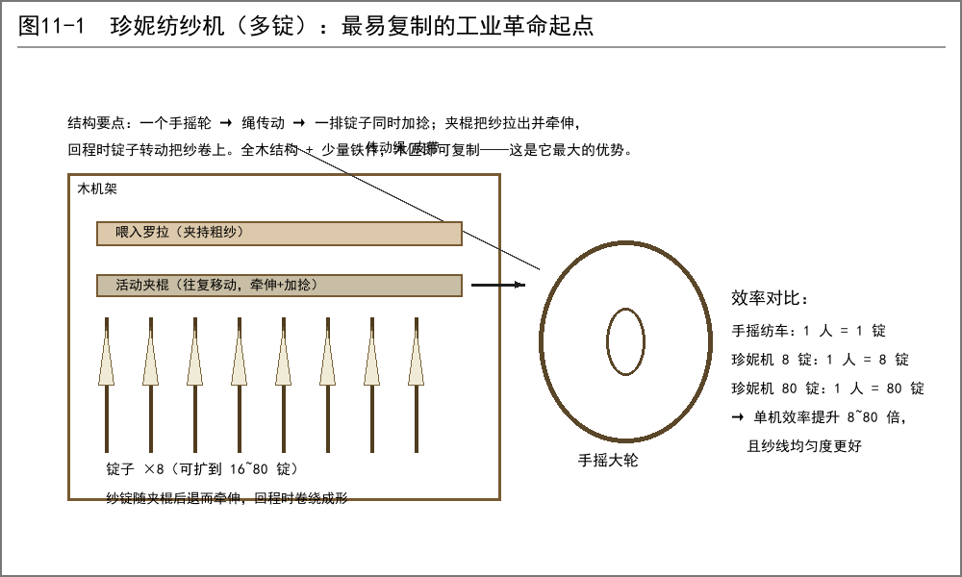
图 11-1 珍妮纺纱机结构：一个轮子带动一排锭子
为什么是它
• 全木结构 + 少量铁件，无需机床加工；一个熟练木匠就能复制；效率提升 8 倍起步且可扩展到 80 锭。
• 它不需要水力（手摇即可），可以立即在家庭作坊推广——这是它当年迅速普及的原因。
结构
• 机架：硬木框架，底部四脚稳重。
• 传动：手摇大轮 → 绳/皮带 → 一根长轴上装多个小轮（锭轮），一一带动各锭子。
• 喂入：粗纱条从罗拉喂入，由活动夹棍夹住。
• 工作节拍：夹棍先夹持外移把纱拉出（此时锭子转动加捻）→ 夹棍回程，锭子继续转把纱卷绕成管纱。
制作要点
• 锭子：木杆上端削尖，下端装锭轮；必须直、转动同心，否则纱会抖。轴孔用硬木（枣、檀、黄杨）作轴承。
• 锭轮与传动比：锭子转速需要几百转/分，靠大小轮比实现（手轮 1 转 → 锭子 5~10 转）。
• 润滑：轴孔滴油（植物油即可），每日检查。
• 张力：夹棍夹持力要均匀，太紧断纱、太松不起捻。
升级路线
• 水力纺纱机（阿克莱特）：用罗拉连续牵伸代替夹棍，纱更结实但较粗，需要水力或畜力驱动。
• 骡机（走锭精纺机）：珍妮 + 罗拉结合，能纺出既细又结实的纱，是棉纱质量的巅峰——但机构复杂，留到后期。
四、织造端：飞梭与动力织机
飞梭（凯伊，1733）——最划算的小改进
• 原理：梭子底部装小轮，放在梭道里的打纬板上，操作者拉动两端绳索让梭子飞过梭口，并用打纬板把它'弹'回。
• 价值：不再用手递梭，宽幅布一人可织，速度翻倍，且布幅不再受臂长限制。成本低到几乎可以忽略。
织造四机构（缺一不可）
• 开口：综片（综框）上下分开经纱形成梭口；踏板联动两片综。
• 投梭：飞梭带纬纱穿过梭口。
• 打纬：筘（竹或木梳状）把纬纱推紧。
• 卷取与送经：布卷到布轴上，经轴放出经纱，靠棘轮/棘爪保持张力恒定。
动力织机（进阶）
• 把四机构用凸轮 + 曲柄 + 齿轮联动起来，由水力/畜力/蒸汽带动，一人看管数台。
• 难点：各机构的时序必须精确（开口—投梭—打纬—卷取循环），加工精度要求骤增。
• 建议：等珍妮机与水力传动跑通一年后再上，直接追求动力织机容易卡在调试上耗尽资源。
整经与上浆
• 整经：把纱线按所需长度与根数平行卷到经轴上（整经架/整经滚筒），是织造前最大宗的准备工作。
• 上浆：经纱刷米糊/面糊并烘干，减少织造时的摩擦断头。这一步对效率影响极大，别省。
五、动力：人力 → 畜力 → 水力
• 人力：珍妮机手摇即可起步，零基础设施，最适合验证与初期推广。
• 畜力：马匹带动转盘或 treadmill（踏车），功率约 300~500 W，适合多锭机与梳棉机。
• 水力：最优解。水车 + 皮带/齿轮传动驱动天轴，再由天轴分头驱动各机器（这就是早期工厂的标准布局）。详见分册六。
• 传动细节：天轴用长木轴 + 铸铁轴承座；各机器用皮带（皮革/多股麻辫）挂接，皮带打滑本身也是一种过载保护。
工厂布局原则：所有机器沿一根天轴排开，动力源放在一端；皮带轮直径按所需转速配；预留可摘挂的皮带叉，方便单机检修而不影响全线。

六、品质控制与常见故障
故障 | 原因 | 处理
纱线粗细不均 | 牵伸不匀 / 夹棍压力不一致 | 调整夹棍与罗拉压力，粗纱先并条
断头频繁 | 张力过大 / 纱太弱 / 未上浆 | 降低锭速、加强捻、经纱上浆
纱起毛、发毛 | 锭子偏心 / 钢丝圈粗糙 | 校直锭子、打磨导纱件
布面跳纱/断经 | 经纱张力不匀 / 综片高低不一 | 重排经纱、调综片
布幅忽宽忽窄 | 打纬力不均 / 卷取棘轮失效 | 修打纬机构、换棘爪
轧棉带碎籽 | 栅格间隙过大 | 调小间隙，或改用辊式

七、安全（纺织车间是最早的工业事故高发地）
• 卷入伤害：皮带、齿轮、滚筒是主要危险源。所有传动件加装木护栏；禁止穿宽松长衣、留长发不束；严禁运行中检修。
• 棉尘：长期吸入棉尘导致呼吸道疾病，厂房要高窗通风，梳棉区单独隔开并设除尘（水幕或布袋）。
• 火灾：棉麻纤维极度易燃，且飞絮遇明火瞬间蔓延。严禁车间内明火照明与吸烟，灯具加罩，夜间留人巡查。
• 噪声与疲劳：早期工厂工时极长，长期单调操作导致劳损。合理安排轮班，这不是仁慈而是产能。
• 童工与用工：本手册不建议使用童工——既违背现代伦理，也会在当地招致恶评、影响长期经营。
八、经营与扩展
阶段 | 动作 | 目标
起步 | 手摇轧棉机 + 8 锭珍妮机 | 验证纱线质量，打开收购渠道
扩张 | 水力带动 30~80 锭机 + 手工织机群 | 批量出布，建立稳定客源
成型 | 梳棉机 + 整经架 + 飞梭织机群 | 从卖纱转向卖布，利润翻倍
进阶 | 动力织机 + 染色（分册十二）配套 | 成品布直供，掌控全链条利润

• 定价关键：纱比原料贵数倍，布又比纱贵数倍。尽量往下游走，但每往下游一步，资本与人力需求也翻倍。
• 与分册十二联动：染色是布匹增值最狠的一环，自有纱 + 自有染 = 全链条利润。
九、推荐实施顺序
第 1 个月：手摇轧棉机（辊式起步，同时试制钢丝钩式）+ 8 锭珍妮机，跑通'籽棉 → 纱'。第 2~3 个月：扩到 30~80 锭，建整经架，配套踏板织机群，开始出布。第 3~6 个月：接水力，上天轴传动；加梳棉机与整经滚筒；上飞梭改造。半年后：视资金与人力决定是否上动力织机；同步启动染色（分册十二）与漂白后整理，做成品布直供。

